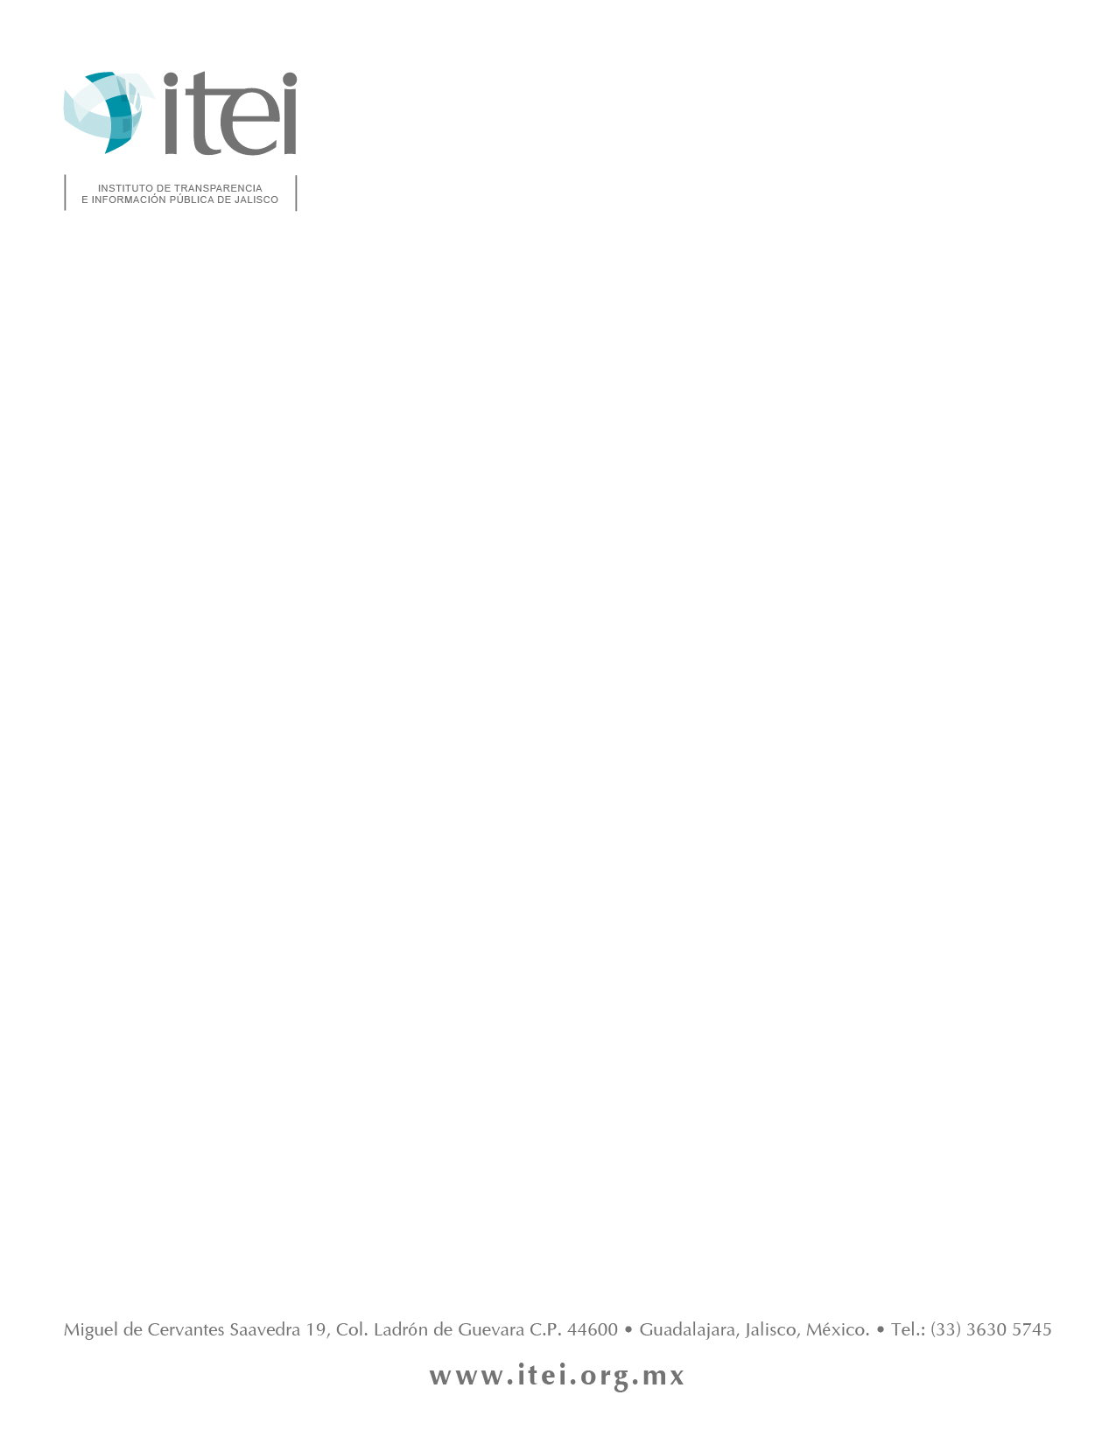

INSTITUTO DE TRANSPARENCIA E INFORMACIÓN PÚBLICA DE JALISCO
VIAJES OFICIALES 2015.

No. | CONCEPTO | DESCRIPCIÓN
186/2015 | Lugar | Ciudad de México
186/2015 | Nombre y cargo | Francisco Javier González Vallejo.  Consejero Ciudadano
186/2015 | Costo | Cantidad Autorizada: $9,500.00 (Nueve mil quinientos pesos 00/100 m.n.)  Cantidad Erogada: $8,046.03 (Ocho mil cuarenta y seis pesos 03/100 m.n.)
186/2015 | Itinerario | Martes 06 de octubre 2015  Guadalajara- Ciudad de México  Regreso  Viernes 09 de octubre de 2015  Ciudad de México- Guadalajara
186/2015 | Agenda | Asistencia a la Semana Nacional de Transparencia.  Lugar: Antigua Sede del Senado de la República
186/2015 | Resultados | Se obtuvo información valiosa de distintas perspectivas de lo que serán los impactos de la nueva Ley General de Transparencia, se llevó a cabo la primera reunión del Colegio Electoral, de la que forma parte el suscrito. En dicha sesión se definió la convocatoria, con los requisitos y bases de participación en los procesos electorales para conformar las Comisiones temáticas, las coordinaciones de las mismas, de las Coordinaciones Regionales y de la Coordinación Nacional de Órganos Garantes.  El viernes se participó en una reunión del Sistema Nacional de Transparencia y a un servidor le correspondió rendir el informe de trabajo del Colegio Electoral.

